Zapopan, Jalisco siendo las 10:09 horas del día 16 de Mayo de 2024, en las instalaciones del Auditorio 1 ubicado en la Unidad Administrativa Basílica, andador 20 de noviembre S/N, en esta ciudad; se celebra la Cuarta Sesión Extraordinaria del año 2024, del Comité de Adquisiciones, del Municipio de Zapopan, Jalisco; convocada por Edmundo Antonio Amutio Villa, representante del Presidente del Comité de Adquisiciones, con fundamento en lo dispuesto en el artículo 20, artículo 25 fracción II, artículo 28 y artículo 29 del Reglamento de Compras, Enajenaciones y Contratación de Servicios del Municipio de Zapopan, Jalisco.

**Punto número uno del orden del día, lista de asistencia.** Se procede a nombrar lista de asistencia, de conformidad con el Artículo 20 y 26 fracción III del Reglamento de Compras, Enajenaciones y Contratación de Servicios del Municipio de Zapopan, Jalisco;

Estando presentes los integrantes con voz y voto:

Representante del Presidente del Comité de Adquisiciones.

Edmundo Antonio Amutio Villa.

Suplente.

Sindicatura.

Tania Álvarez Hernández.

Suplente.

Tesorería Municipal.

Talina Robles Villaseñor.

Suplente.

Dirección de Administración.

Dialhery Díaz González.

Titular.

Coordinación General de Desarrollo Económico y Combate a la Desigualdad.

Belén Lizeth Muñoz Ruvalcaba.

Suplente.

Dirección de Desarrollo Agropecuario.

Antonio Martín del Campo Sáenz

Suplente.

Representante de la Cámara Nacional de Comercio, Servicios y Turismo de Guadalajara.

Rogelio Alejandro Muñoz Prado.

Titular.

Representante del Centro Empresarial de Jalisco S.P.

Confederación Patronal de la República Mexicana.

José Guadalupe Pérez Mejía.

Suplente.

Consejo de Cámaras Industriales de Jalisco.

Bricio Baldemar Rivera Orozco.

Suplente.

Representante del Consejo Mexicano de Comercio Exterior de Occidente.

Silvia Jacqueline Martin del Campo Partida.

Suplente.

**Estando presentes los vocales permanentes con voz:**

Contraloría Ciudadana.

Juan Carlos Razo Martínez.

Suplente.

Área Jurídica de la Dirección de Adquisiciones.

Diego Armando Cárdenas Paredes.

Titular.

Representante de la Fracción del Partido Futuro.

Neri Cruz Valencia.

Suplente.

Secretario Técnico y Ejecutivo.

Luz Elena Rosete Cortés.

Titular.

**Punto número dos del orden del día, declaración de quórum.** Se declara que existe quórum legal requerido para sesionar válidamente a las 10:10 horas, de conformidad con el Artículo 30, del Reglamento de Compras, Enajenaciones y Contratación de Servicios del Municipio de Zapopan, Jalisco.

**Punto número tres del orden del día, aprobación orden del día.** Para desahogar esta Cuarta Sesión Extraordinaria del Comité de Adquisiciones Municipales, se propone el siguiente Orden del Día, de conformidad con el Reglamento de Compras, Enajenaciones y Contratación de Servicios del Municipio de Zapopan, Jalisco, Artículo 25 fracción IV, el cual solicito al Secretario de cuenta del mismo, por lo que se procede a dar inicio a esta sesión bajo el siguiente orden del día:

**Orden del Día**:

1. Registro de asistencia.
2. Declaración de Quórum.
3. Aprobación del orden del día.
4. Agenda de Trabajo:
   1. Presentación de cuadros de procesos de licitación pública con concurrencia del Comité, o.
   2. Ampliaciones de acuerdo al artículo 115, del Reglamento de Compras, Enajenaciones y Contratación de Servicios del Municipio de Zapopan Jalisco.
   3. Presentación de bases para su aprobación.

Edmundo Antonio Amutio Villa, representante suplente del Presidente del Comité de Adquisiciones, comenta está a su consideración el orden del día, por lo que en votación económica les pregunto si se aprueba, siendo la votación de la siguiente manera:

***Aprobado por unanimidad de votos por parte de los integrantes del Comité presentes.***

**Punto Cuarto del orden del día. Agenda de Trabajo.**

**Punto 1. Presentación de cuadros de procesos de licitación pública con concurrencia del Comité, de bienes o servicios, enviados previamente para su revisión y análisis de manera electrónica.**

**Número de Cuadro:** E01.04.2024

**Licitación Pública Local con Participación del Comité:** 202400327 Ronda 2

**Área Requirente:** Coordinación Municipal de Protección Civil y Bomberos adscrita a Secretaría del Ayuntamiento

**Objeto de licitación:** Equipo de protección personal

Se pone a la vista el expediente de donde se desprende lo siguiente:

**Proveedores que cotizan:**

1. Conexión y Vigilancia por Dimensión, S.A. de C.V.
2. Yatla, S.A. de C.V.

Los licitantes cuyas proposiciones fueron desechadas:

|  |  |
| --- | --- |
| **Licitante** | **Motivo** |
| Conexión y Vigilancia por Dimensión, S.A. de C.V.  **De acuerdo al Registro al Momento de Recibir las muestras le corresponde el número 2** | **Licitante No Solvente**  **Posterior al acto de presentación y apertura de proposiciones se detectó, que:**  **Partida 6. No Cumple con el Certificado de laboratorio avalado de cumplimiento con la Norma NFPA 1971, Norma sobre conjuntos de protección para extinción de Incendios Estructurales y extinción de Incendios de Proximidad, edición 2018.**  **No presenta carta del fabricante en original, donde acredite al proveedor como su distribuidor autorizado, manifestando el respaldo para la participación del licitante, así́ como el respaldo respecto de la garantía y autenticidad en los productos ofertados, haciendo mención al nombre y número de licitación.**  **Partida 3. No Cumple, si bien presenta documentación y fichas técnicas, la muestra presentada no corresponde a dicha documentación.** |

Los licitantes cuyas proposiciones resultaron solventes son los que se muestran en el siguiente cuadro:

**YATLA, S.A. DE C.V.**

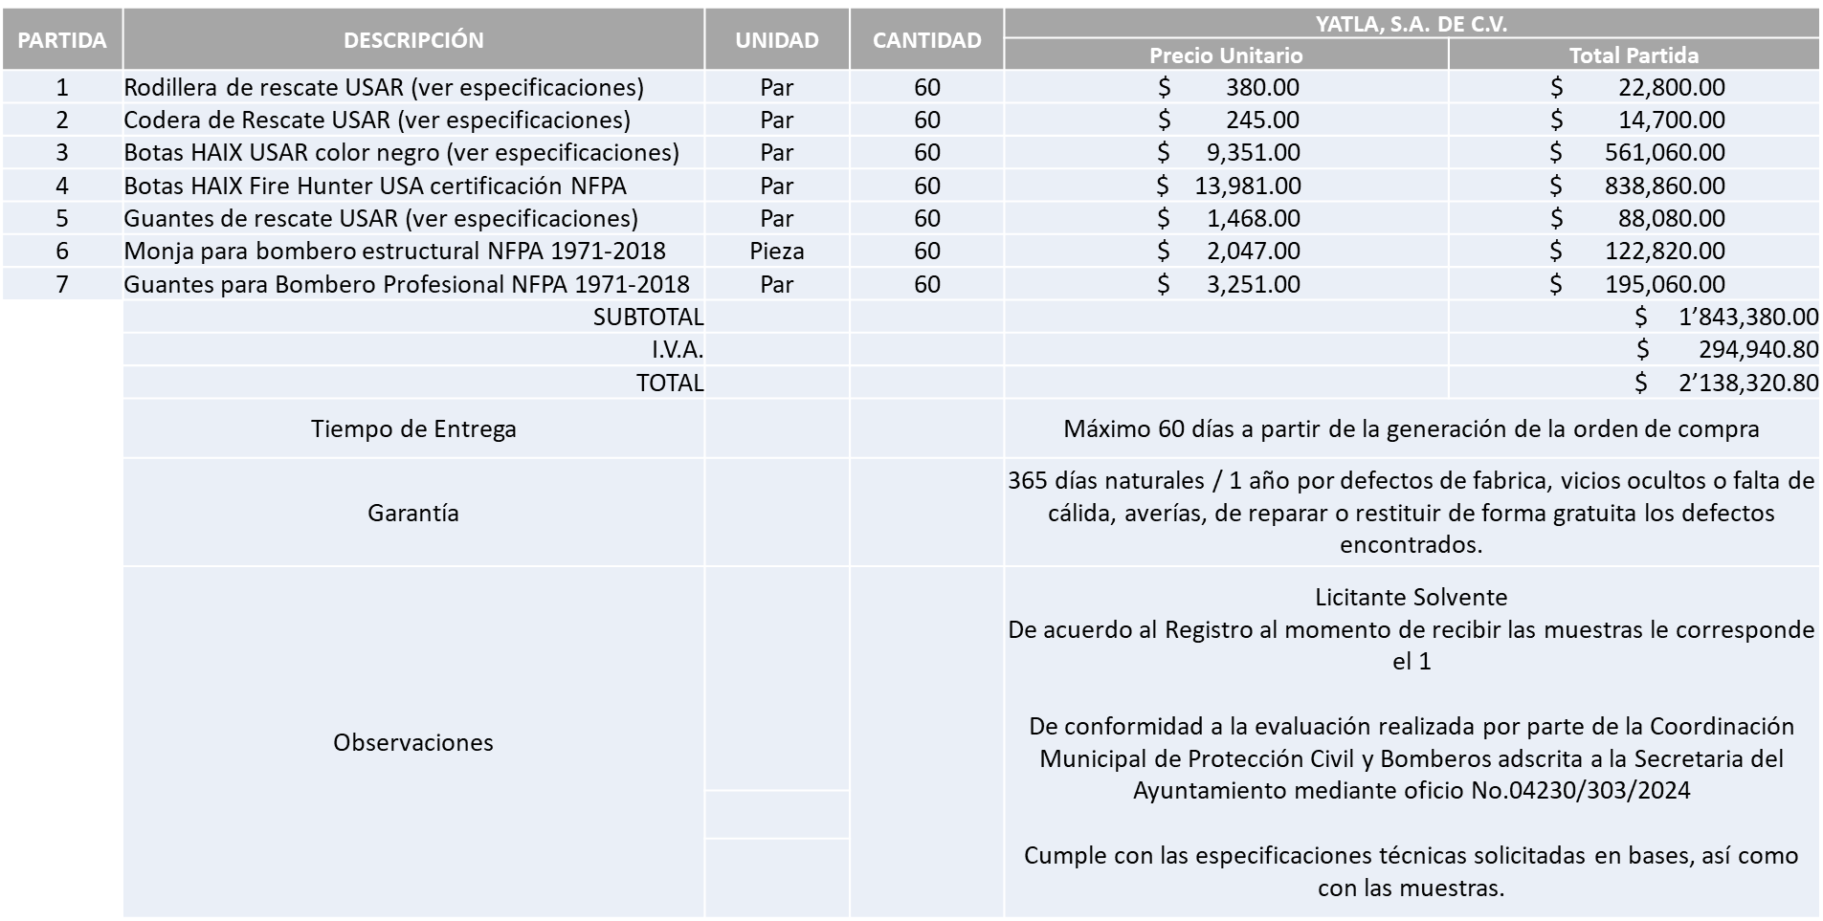

Responsable de la evaluación de las proposiciones:

|  |  |
| --- | --- |
| **Nombre** | **Cargo** |
| Jaime Alberto Moreno Cacho | Director de Operaciones de la Coordinación de Protección Civil y Bomberos |
| Mario Alberto Espinosa Ceballos | Coordinador Municipal de Protección Civil y Bomberos |

**Mediante oficio de análisis técnico número 04203/373/2024**

**Nota:** De conformidad a la evaluación mediante oficio 04203/373/2024 emitido por parte de la Coordinación Municipal de Protección Civil y Bomberos, adscrita a la Secretaria del Ayuntamiento, mismo que refiere de las 02 propuestas presentadas, 01 cumplen con los requerimientos técnicos, económicos, muestras así como los puntos adicionales solicitados en las bases de licitación, por lo que se sugiere dictaminar el fallo a favor del único licitante solvente que cumplió con los requerimientos y especificaciones técnicas solicitadas en las bases.

Cabe hacer mención que el Licitante, solicita en su propuesta un anticipo de hasta el 50% del monto total de la Orden de Compra.

En virtud de lo anterior y de acuerdo a los criterios establecidos en bases, al ofertar en mejores condiciones se pone a consideración por parte del área requirente la adjudicación a favor de:

**YATLA, S.A. DE C.V., POR UN MONTO TOTAL DE $2’138,320.80**

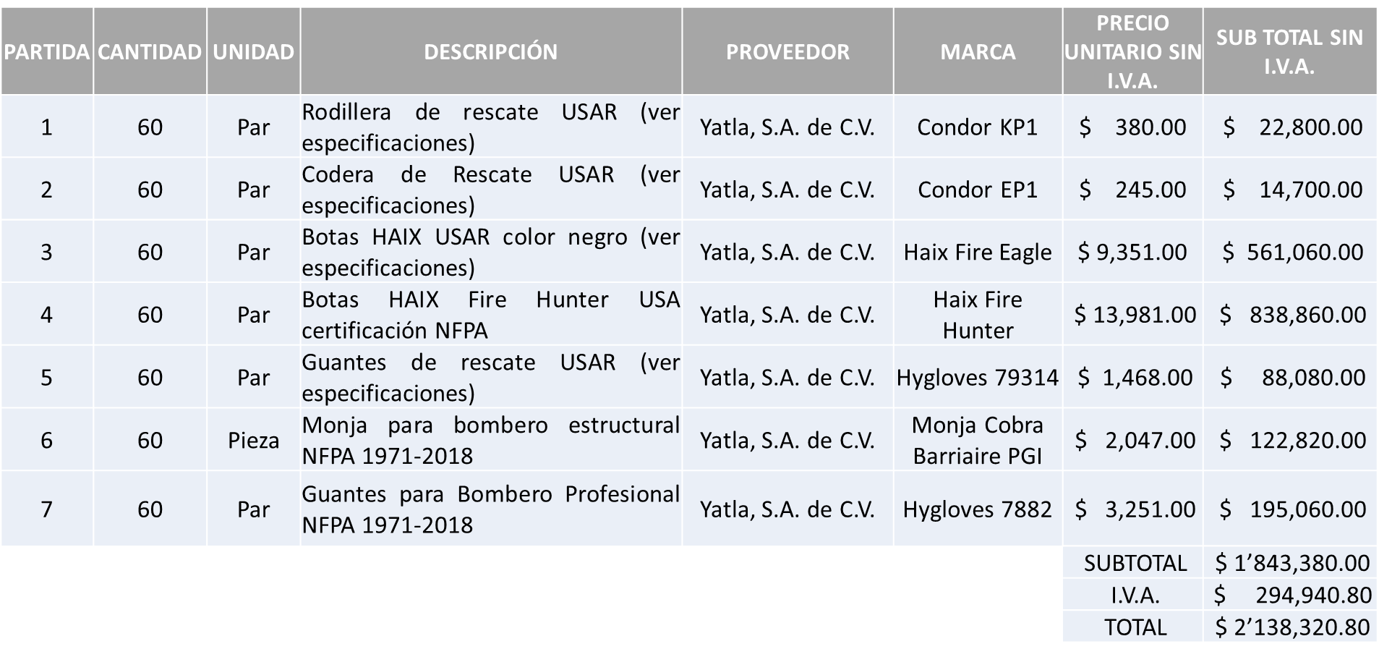

La convocante tendrá 10 días hábiles para emitir la orden de compra / pedido posterior a la emisión del fallo.

El proveedor adjudicado tendrá 5 días hábiles después de la notificación vía correo electrónico por parte de la convocante (por el personal autorizado para este fin) para la recepción firma y entrega de la orden de compra/pedido, previa entrega de garantía correspondiente.

Si el interesado no firma el contrato por causas imputables al mismo, la convocante podrá sin necesidad de un nuevo procedimiento, adjudicar el contrato al licitante que haya obtenido el segundo lugar, siempre que la diferencia en precio con respecto a la proposición inicialmente adjudicada no sea superior a un margen del diez por ciento.

El contrato deberá ser firmado por el representante legal que figure en el acta constitutiva de la empresa o en su defecto cualquier persona que cuente con poder notarial correspondiente.

El área requirente será la responsable de elaborar los trámites administrativos correspondientes para solicitar la elaboración del contrato, así como el seguimiento del trámite de pago correspondiente.

Todo esto con fundamento en lo dispuesto por los artículos 107, 108, 113, 119 y demás relativos del Reglamento de Compras, Enajenaciones y Contratación de Servicios del Municipio de Zapopan, Jalisco.

Edmundo Antonio Amutio Villa, representante suplente del Presidente del Comité de Adquisiciones, comenta de conformidad con el artículo 24, fracción VII del Reglamento de Compras, Enajenaciones y Contratación de Servicios del Municipio de Zapopan, Jalisco, se somete a su resolución para su aprobación de fallo por parte de los integrantes del Comité de Adquisiciones a favor del proveedor, **YATLA, S.A. DE C.V.,** los que estén por la afirmativa, sírvanse manifestarlo levantando su mano.

***Aprobado por Unanimidad de votos por parte de los integrantes del Comité presentes.***

**Número de Cuadro:** E02.04.2024

**Licitación Pública Local con Participación del Comité:** 202400680

**Área Requirente:** Dirección de Gestión Integral del Agua y Drenaje adscrita a la Coordinación General de Servicios Municipales

**Objeto de licitación:** Material eléctrico para los pozos que administra la Dirección

Se pone a la vista el expediente de donde se desprende lo siguiente:

**Proveedores que cotizan:**

1. Grupo Comercial Denbar S.A.S. de C.V.
2. Comsare Comercializadora, S.A. de C.V.

Los licitantes cuyas proposiciones fueron desechadas:

|  |  |
| --- | --- |
| **Licitante** | **Motivo** |
| Grupo Comercial Denbar S.A.S. de C.V. | **Licitante No Solvente**  **No presenta muestras solicitadas en Bases de Licitación, página 4 y página 20.** |

Los licitantes cuyas proposiciones resultaron solventes son los que se muestran en el siguiente cuadro:

**COMSARE COMERCIALIZADORA, S.A. DE C.V.**

***Se anexa tabla de Excel***

Responsable de la evaluación de las proposiciones:

|  |  |
| --- | --- |
| **Nombre** | **Cargo** |
| Rogelio Pulido Mercado | Director de Gestión Integral del Agua y Drenaje |
| Carlos Alejandro Vázquez Ortiz | Coordinador General de Servicios Municipales |

**Mediante oficio de análisis técnico número 06010/2024/0784**

**Nota:** Se adjudica al único licitante solvente que cumplió con los requerimientos técnicos, económicos y muestras, así como los puntos adicionales solicitados en las bases de licitación.

En virtud de lo anterior y de acuerdo a los criterios establecidos en bases, al ofertar en mejores condiciones se pone a consideración por parte del área requirente la adjudicación a favor de:

**COMSARE COMERCIALIZADORA, S.A. DE C.V., POR UN MONTO TOTAL DE $4’861,180.38**

***Se anexa tabla de Excel***

La convocante tendrá 10 días hábiles para emitir la orden de compra / pedido posterior a la emisión del fallo.

El proveedor adjudicado tendrá 5 días hábiles después de la notificación vía correo electrónico por parte de la convocante (por el personal autorizado para este fin) para la recepción firma y entrega de la orden de compra/pedido, previa entrega de garantía correspondiente.

Si el interesado no firma el contrato por causas imputables al mismo, la convocante podrá sin necesidad de un nuevo procedimiento, adjudicar el contrato al licitante que haya obtenido el segundo lugar, siempre que la diferencia en precio con respecto a la proposición inicialmente adjudicada no sea superior a un margen del diez por ciento.

El contrato deberá ser firmado por el representante legal que figure en el acta constitutiva de la empresa o en su defecto cualquier persona que cuente con poder notarial correspondiente.

El área requirente será la responsable de elaborar los trámites administrativos correspondientes para solicitar la elaboración del contrato, así como el seguimiento del trámite de pago correspondiente.

Todo esto con fundamento en lo dispuesto por los artículos 107, 108, 113, 119 y demás relativos del Reglamento de Compras, Enajenaciones y Contratación de Servicios del Municipio de Zapopan, Jalisco.

Edmundo Antonio Amutio Villa, representante suplente del Presidente del Comité de Adquisiciones, solicita a los Integrantes del Comité de Adquisiciones el uso de la voz, a Rogelio Pulido Mercado, Director de Gestión Integral del Agua y Drenaje, los que estén por la afirmativa sírvanse manifestándolo levantando su mano.

***Aprobado por unanimidad de votos por parte de los integrantes del Comité presentes.***

Rogelio Pulido Mercado, Director de Gestión Integral del Agua y Drenaje, dio contestación a las observacionesrealizadas por los Integrantes del Comité de Adquisiciones.

Edmundo Antonio Amutio Villa, representante suplente del Presidente del Comité de Adquisiciones, comenta de conformidad con el artículo 24, fracción VII del Reglamento de Compras, Enajenaciones y Contratación de Servicios del Municipio de Zapopan, Jalisco, se somete a su resolución para su aprobación de fallo por parte de los integrantes del Comité de Adquisiciones a favor del proveedor, **COMSARE COMERCIALIZADORA, S.A. DE C.V.,** los que estén por la afirmativa, sírvanse manifestarlo levantando su mano.

***Aprobado por Unanimidad de votos por parte de los integrantes del Comité presentes***

**Número de Cuadro:** E03.04.2024

**Licitación Pública Nacional con Participación del Comité:** 202400758 y 202400777

**Área Requirente:** Dirección de Conservación de Inmuebles adscrita a laCoordinación General de Administración e Innovación Gubernamental

**Objeto de licitación:** Revisión y mantenimiento de elevadores

Se pone a la vista el expediente de donde se desprende lo siguiente:

**Proveedores que cotizan:**

1. Elevadores Sicem, S.A. de C.V.
2. LS Gestores de Servicios Integrales Sanli, S.C.

Los licitantes cuyas proposiciones fueron desechadas:

|  |  |
| --- | --- |
| **Licitante** | **Motivo** |
| LS Gestores de Servicios Integrales Sanli, S.C. | **Licitante No Solvente**  **No presenta Comprobante Fiscal Digital por Internet (CFDI) del pago del Impuesto sobre Nómina del Estado, ni carta de justificación de motivos, conforme a lo solicitado en Bases de Licitación pagina 7 numeral 10.**  **Presenta Anexo 5 (Acreditación Legal), de manera incompleta toda vez que los licitantes no inscritos como Proveedor Municipal, deberán acreditar su existencia legal y personalidad jurídica para efectos de la suscripción de las proposiciones, mediante el anexo 5 y en caso de personas moral deberán presentar copia de acta constitutiva, copia de poder notarial y copia de Identificación Oficial, tal como se indica en la página 6, numeral 5.2** |

Los licitantes cuyas proposiciones resultaron solventes son los que se muestran en el siguiente cuadro:

**ELEVADORES SICEM, S.A. DE C.V.**

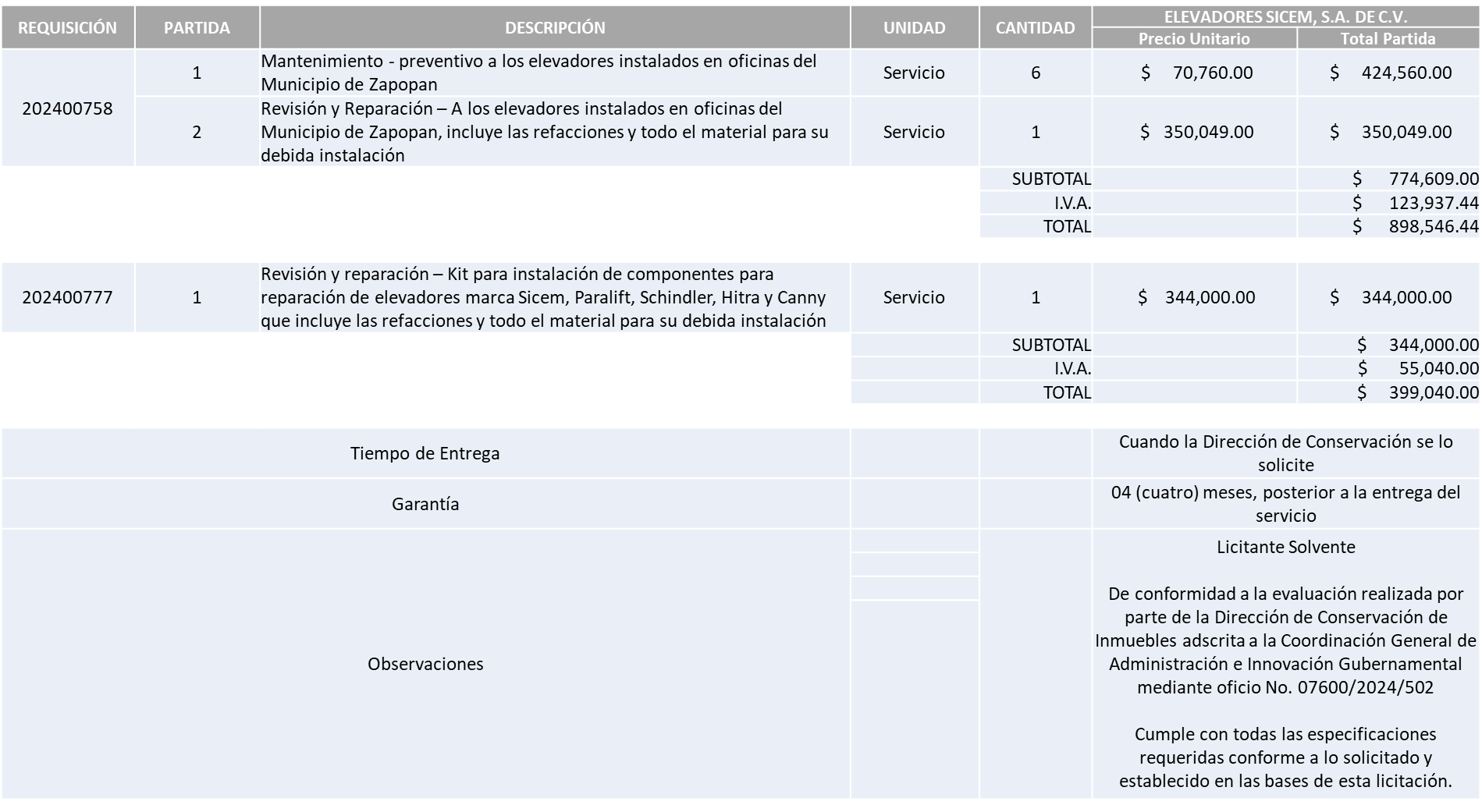

Responsable de la evaluación de las proposiciones:

|  |  |
| --- | --- |
| **Nombre** | **Cargo** |
| José Roberto Valdés Flores | Director de Conservación de Inmuebles |
| Edmundo Antonio Amutio Villa | Coordinador General de Administración e Innovación Gubernamental |

**Mediante oficio de análisis técnico número 07600/2024/502**

**Nota:** Se adjudica al único licitante solvente que cumplió con los requerimientos técnicos, económicos, así como el cumplimiento de los documentos adicionales solicitados en las bases de licitación.

En virtud de lo anterior y de acuerdo a los criterios establecidos en bases, al ofertar en mejores condiciones se pone a consideración por parte del área requirente la adjudicación a favor de:

**ELEVADORES SICEM, S.A. DE C.V., EN LA REQUISICIÓN 202400758, POR UN MONTO TOTAL DE $898,546.44**

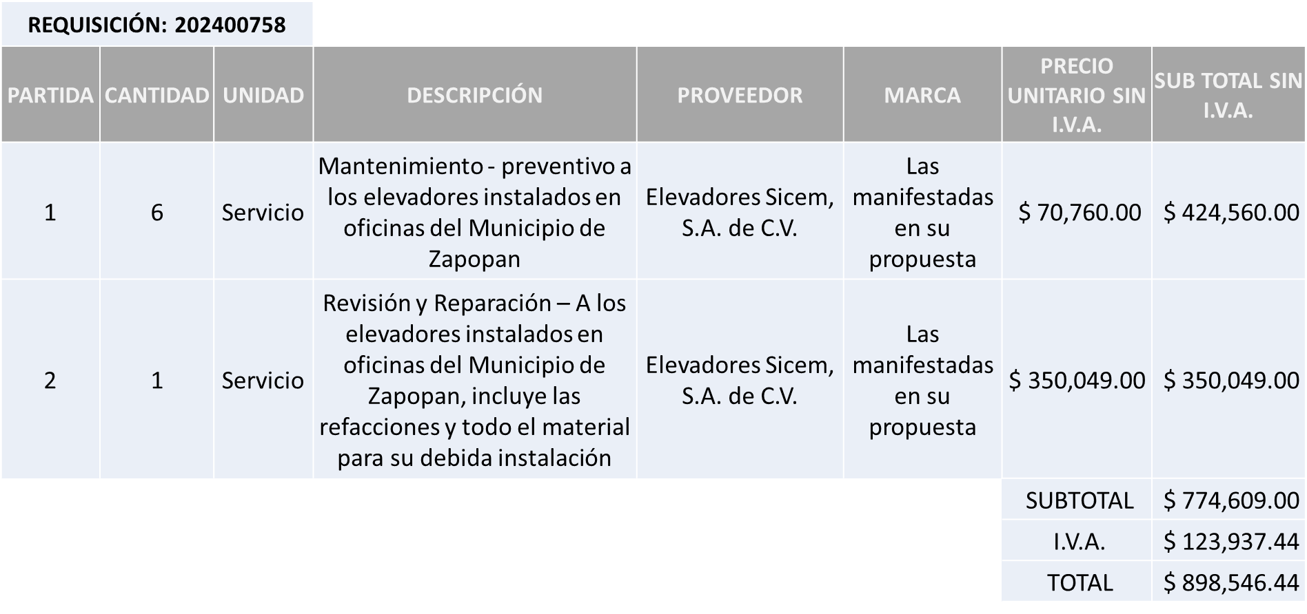

**EN LA REQUISICIÓN 202400777, POR UN MONTO MÍNIMO DE $222,000.00 Y UN MONTO MÁXIMO DE $555,000.00**

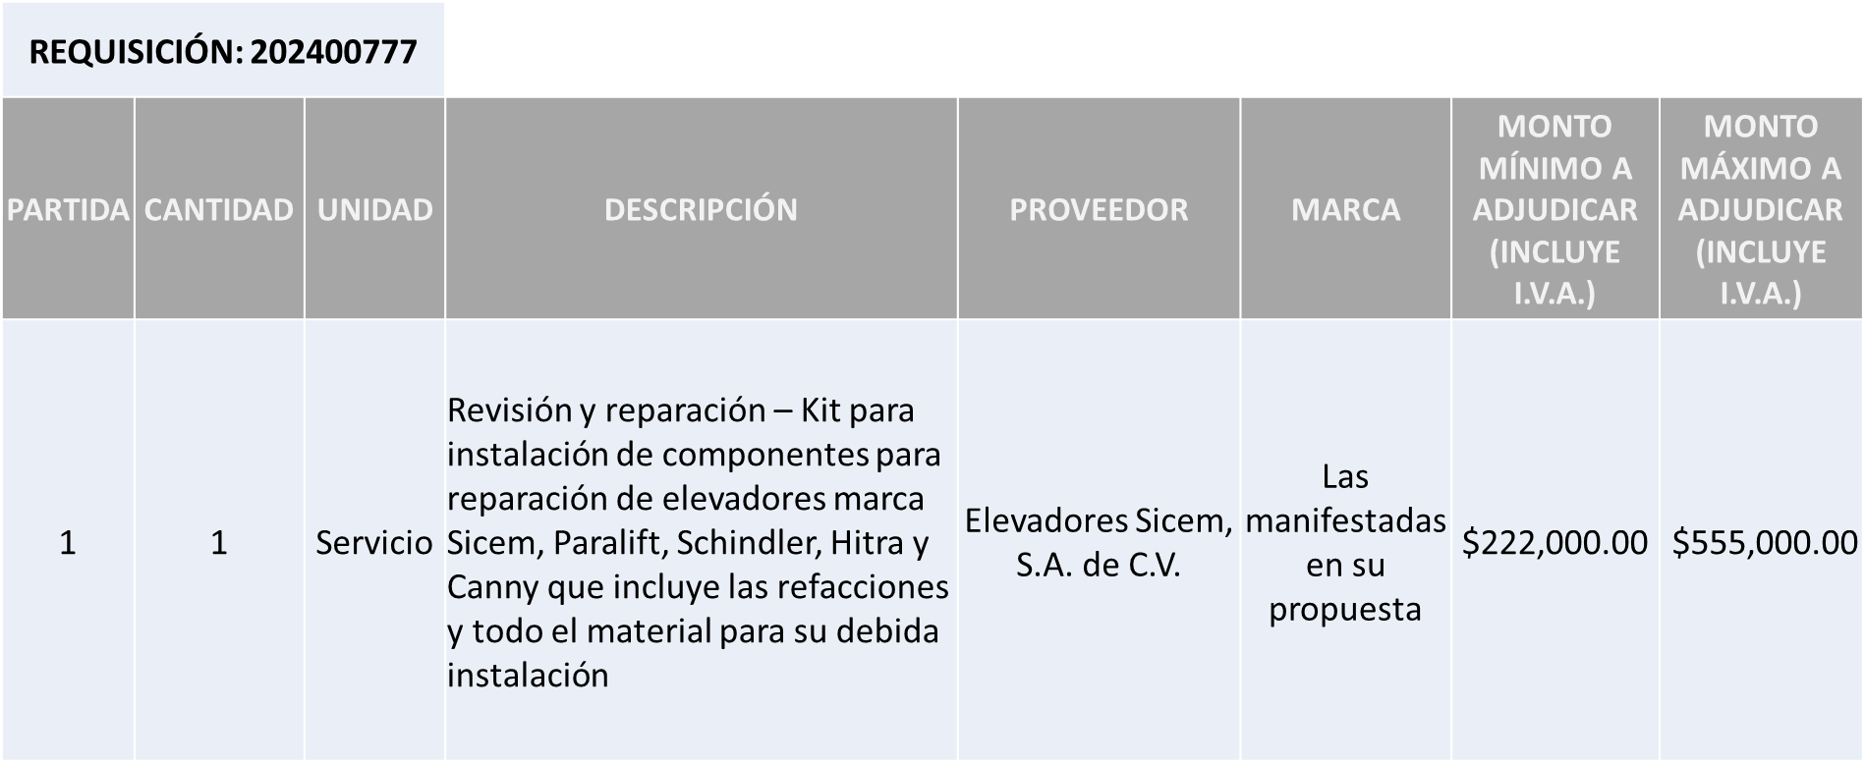

La convocante tendrá 10 días hábiles para emitir la orden de compra / pedido posterior a la emisión del fallo.

El proveedor adjudicado tendrá 5 días hábiles después de la notificación vía correo electrónico por parte de la convocante (por el personal autorizado para este fin) para la recepción firma y entrega de la orden de compra/pedido, previa entrega de garantía correspondiente.

Si el interesado no firma el contrato por causas imputables al mismo, la convocante podrá sin necesidad de un nuevo procedimiento, adjudicar el contrato al licitante que haya obtenido el segundo lugar, siempre que la diferencia en precio con respecto a la proposición inicialmente adjudicada no sea superior a un margen del diez por ciento.

El contrato deberá ser firmado por el representante legal que figure en el acta constitutiva de la empresa o en su defecto cualquier persona que cuente con poder notarial correspondiente.

El área requirente será la responsable de elaborar los trámites administrativos correspondientes para solicitar la elaboración del contrato, así como el seguimiento del trámite de pago correspondiente.

Todo esto con fundamento en lo dispuesto por los artículos 107, 108, 113, 119 y demás relativos del Reglamento de Compras, Enajenaciones y Contratación de Servicios del Municipio de Zapopan, Jalisco.

Edmundo Antonio Amutio Villa, representante suplente del Presidente del Comité de Adquisiciones, comenta de conformidad con el artículo 24, fracción VII del Reglamento de Compras, Enajenaciones y Contratación de Servicios del Municipio de Zapopan, Jalisco, se somete a su resolución para su aprobación de fallo por parte de los integrantes del Comité de Adquisiciones a favor del proveedor **ELEVADORES SICEM, S.A. DE C.V.,** los que estén por la afirmativa, sírvanse manifestarlo levantando su mano.

***Aprobado por Unanimidad de votos por parte de los integrantes del Comité presentes***

**Número de Cuadro:** E04.04.2024

**Licitación Pública Local con Participación del Comité:** 202400594

**Área Requirente:** Dirección de Conservación de Inmuebles adscrita a laCoordinación General de Administración e Innovación Gubernamental

**Objeto de licitación:** Pinturas, impermeabilizantes, solventes e insumos

Se pone a la vista el expediente de donde se desprende lo siguiente:

**Proveedores que cotizan:**

1. Grupo Comercial Denbar, S.A.S. de C.V.
2. Industrial de Pinturas Volton, S.A. de C.V.

***Ningún licitante fue desechado***

Los licitantes cuyas proposiciones resultaron solventes son los que se muestran en el siguiente cuadro:

**GRUPO COMERCIAL DENBAR, S.A.S. DE C.V. e INDUSTRIAL DE PINTURAS VOLTON, S.A. DE C.V.**

***Se anexa tabla de Excel***

Responsable de la evaluación de las proposiciones:

|  |  |
| --- | --- |
| **Nombre** | **Cargo** |
| José Roberto Valdés Flores | Director de Conservación de Inmuebles |
| Edmundo Antonio Amutio Villa | Coordinador General de Administración e Innovación Gubernamental. |

**Mediante oficio de análisis técnico número 07600/2024/0467**

**Nota:** De conformidad a la evaluación mediante oficio No. 07600/2024/0467 emitido por parte de la Dirección de Conservación de Inmuebles adscrita a la Coordinación General de Administración e Innovación Gubernamental, mismo que refiere de las 02 propuestas presentadas, 02 cumplen con los requerimientos técnicos, económicos, la presentación de las muestras así como la presentación de la documentación solicitada en las bases, lo que respecta al análisis y evaluación de las muestras, según lo establecido en las bases de licitación se le asignaría al licitante que se acercará su puntuación al 100% o fuera el 100% por lo que mediante el cuadro comparativo adjunto, se sugiere la dictaminación conforme a los siguientes criterios:

Grupo Comercial Denbar, S.A.S. de C.V.

Evaluación de la Partida 1, Total global 96.25%

GRUPO 1 Pintura tráfico (Subpartidas 17-21) Evaluación Económica 25% + Evaluación Técnica 45% + Evaluación de Muestras 30% = Total Global 100%.

GRUPO 2 Pintura Esmalte (Subpartidas 13-16) Evaluación Económica 24.99% + Evaluación Técnica 45% + Evaluación de Muestras 30% = Total Global 99.99%.

GRUPO 3 Pintura Vinílica (Subpartidas 03-12, 26 y 28) Evaluación Económica 25% + Evaluación Técnica 45% + Evaluación de Muestras 23.5% = Total Global 93.50%.

GRUPO 4 Impermeabilizante (Subpartidas 01, 02, 22-25 y 27) Evaluación Económica 24.99% + Evaluación Técnica 45% + Evaluación de Muestras 21.50% = Total Global 91.49%

Lo correspondiente a la Partida 2, se sugiere dictaminar el fallo a favor del único licitante que presentó propuesta y cumple con los requerimientos técnicos económicos y presentación de documentación solicitada en bases, es decir: Grupo Comercial Denbar, S.A.S. de C.V.,

Es importante señalar que **Grupo Comercial Denbar, S.A.S. de C.V.** es el único licitante que presenta cotización para la partida 2 misma en la que cumple con las especificaciones solicitadas y ante la necesidad que existe de adquirir los materiales solicitados en la misma y que complementan los productos adquiridos en la partida 1, para su uso y correcta aplicación, no estando de más el mencionar que sin ellos se impactaría la operatividad de la Dirección, es que se solicita la autorización del Comité de Adquisiciones para que se lleve a cabo la adjudicación de esta partida al proveedor antes mencionado, lo anterior en apego al Artículo 24, fracción VII y XXII, del Reglamento de Compras, Enajenaciones y  Contratación de Servicios del Municipio de Zapopan, Jalisco.

En virtud de lo anterior y de acuerdo a los criterios establecidos en bases, al ofertar en mejores condiciones se pone a consideración por parte del área requirente la adjudicación a favor de:

**GRUPO COMERCIAL DENBAR, S.A.S. DE C.V.**

**PARA LA PARTIDA 1, POR UN MONTO MÍNIMO DE $478,400.00 Y UN MONTO MÁXIMO DE $1’196,000.00 Y**

**PARA LA PARTIDA 2, POR UN MONTO MÍNIMO DE $119,600.00 Y UN MONTO MÁXIMO DE $299,000.00**

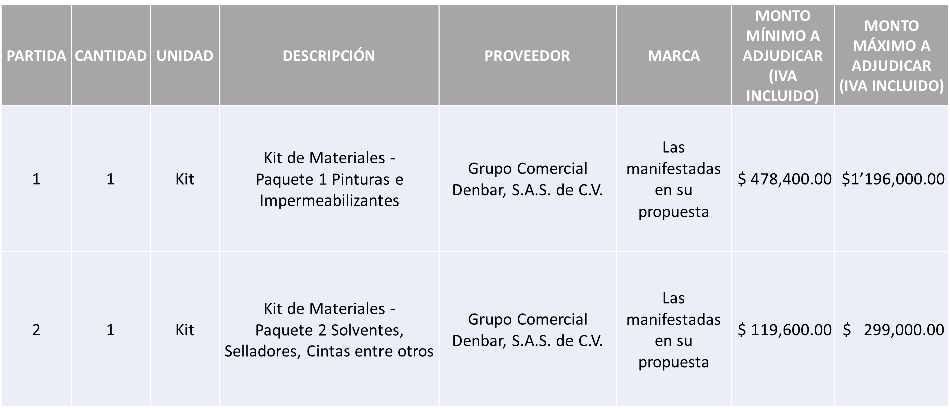

La convocante tendrá 10 días hábiles para emitir la orden de compra / pedido posterior a la emisión del fallo.

El proveedor adjudicado tendrá 5 días hábiles después de la notificación vía correo electrónico por parte de la convocante (por el personal autorizado para este fin) para la recepción firma y entrega de la orden de compra/pedido, previa entrega de garantía correspondiente.

Si el interesado no firma el contrato por causas imputables al mismo, la convocante podrá sin necesidad de un nuevo procedimiento, adjudicar el contrato al licitante que haya obtenido el segundo lugar, siempre que la diferencia en precio con respecto a la proposición inicialmente adjudicada no sea superior a un margen del diez por ciento.

El contrato deberá ser firmado por el representante legal que figure en el acta constitutiva de la empresa o en su defecto cualquier persona que cuente con poder notarial correspondiente.

El área requirente será la responsable de elaborar los trámites administrativos correspondientes para solicitar la elaboración del contrato, así como el seguimiento del trámite de pago correspondiente.

Todo esto con fundamento en lo dispuesto por los artículos 107, 108, 113, 119 y demás relativos del Reglamento de Compras, Enajenaciones y Contratación de Servicios del Municipio de Zapopan, Jalisco.

Edmundo Antonio Amutio Villa, representante suplente del Presidente del Comité de Adquisiciones, solicita a los Integrantes del Comité de Adquisiciones el uso de la voz, a Mónica Nayeli López Moran, adscrita a la Dirección de Conservación de Inmuebles, los que estén por la afirmativa sírvanse manifestándolo levantando su mano.

***Aprobado por unanimidad de votos por parte de los integrantes del Comité presentes.***

Mónica Nayeli López Moran, adscrita a la Dirección de Conservación de Inmuebles, dio contestación a las observacionesrealizadas por los Integrantes del Comité de Adquisiciones.

Edmundo Antonio Amutio Villa, representante suplente del Presidente del Comité de Adquisiciones, comenta de conformidad con el artículo 24, fracción VII del Reglamento de Compras, Enajenaciones y Contratación de Servicios del Municipio de Zapopan, Jalisco, se somete a su resolución para su aprobación de fallo por parte de los integrantes del Comité de Adquisiciones a favor del proveedor **GRUPO COMERCIAL DENBAR, S.A.S. DE C.V.**, los que estén por la afirmativa, sírvanse manifestarlo levantando su mano.

***Aprobado por Mayoría de votos por parte de los integrantes del Comité presentes, con un voto en contra por parte de Rogelio Alejandro Muñoz Prado, Representante Titular de la Cámara Nacional de Comercio, Servicios y Turismo de Guadalajara y una abstención por parte de*** ***Silvia Jacqueline Martin del Campo Partida, Representante Suplente del Consejo Mexicano de Comercio Exterior de Occidente.***

**Número de Cuadro:** E05.04.2024

**Licitación Pública Local con Participación del Comité:** 202400687 Ronda 3

**Área Requirente:** Coordinación General de Desarrollo Económico y Combate a la Desigualdad

**Objeto de licitación:** Calentadores solares

Se pone a la vista el expediente de donde se desprende lo siguiente:

**Proveedores que cotizan:**

1. Proveedor de Insumos para la Construcción, S.A. de C.V.
2. Romero y Romero Industrial, S.A. de C.V.

***Ningún licitante fue desechado***

Los licitantes cuyas proposiciones resultaron solventes son los que se muestran en el siguiente cuadro:

**PROVEEDOR DE INSUMOS PARA LA CONSTRUCCIÓN, S.A. DE C.V. y ROMERO Y ROMERO INDUSTRIAL, S.A. DE C.V.**

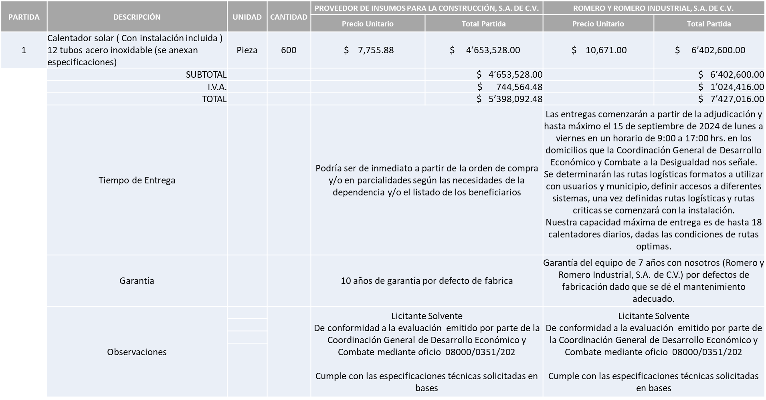

Responsable de la evaluación de las proposiciones:

|  |  |
| --- | --- |
| **Nombre** | **Cargo** |
| Noelia Margarita Tapia González | Jefe Jurídico A, nombrada como Encargada del despacho de la Coordinación General de Desarrollo Económico y Combate a la Desigualdad |

**Mediante oficio de análisis técnico número 08000/0351/2024**

**Nota:** De conformidad a la evaluación mediante oficio 08000/0351/2024 emitido por parte de la Coordinación General de Desarrollo Económico y Combate a la Desigualdad , mismo que refiere de las 02 propuestas presentadas, 02 cumplen con los requerimientos técnicos, económicos así como la presentación de los puntos adicionales solicitados en las bases de licitación, por lo que se sugiere dictaminar el fallo a favor del licitante que cumple con las características solicitadas en bases de licitación y presenta la propuesta económica más baja, siendo este: PROVEEDOR DE INSUMOS PARA LA CONSTRUCCIÓN, S.A. DE C.V.

Cabe hacer mención que el Licitante solicita en su propuesta un anticipo de hasta el 50% del monto total de la Orden de Compra, esto de conformidad al Artículo 78 de la Ley de Compras Gubernamentales, Enajenaciones y Contratación de Servicios del Estado de Jalisco y su Municipios.

En virtud de lo anterior y de acuerdo a los criterios establecidos en bases, al ofertar en mejores condiciones se pone a consideración por parte del área requirente la adjudicación a favor de:

**PROVEEDOR DE INSUMOS PARA LA CONSTRUCCIÓN, S.A. DE C.V., POR UN MONTO TOTAL DE $ 5´398,092.48**

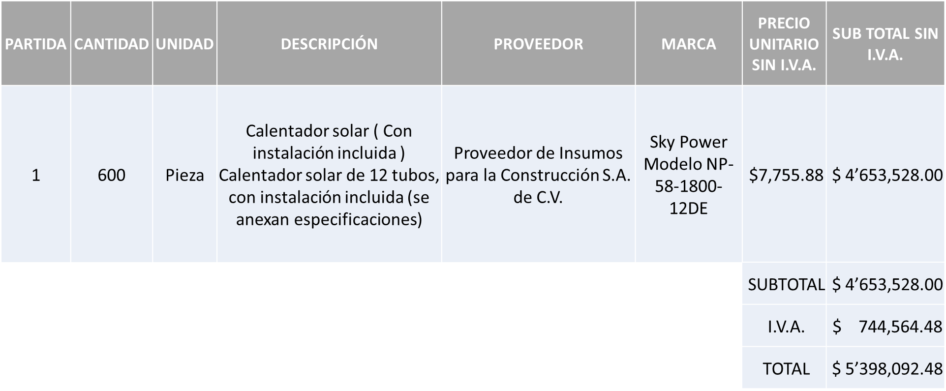

La convocante tendrá 10 días hábiles para emitir la orden de compra / pedido posterior a la emisión del fallo.

El proveedor adjudicado tendrá 5 días hábiles después de la notificación vía correo electrónico por parte de la convocante (por el personal autorizado para este fin) para la recepción firma y entrega de la orden de compra/pedido, previa entrega de garantía correspondiente.

Si el interesado no firma el contrato por causas imputables al mismo, la convocante podrá sin necesidad de un nuevo procedimiento, adjudicar el contrato al licitante que haya obtenido el segundo lugar, siempre que la diferencia en precio con respecto a la proposición inicialmente adjudicada no sea superior a un margen del diez por ciento.

El contrato deberá ser firmado por el representante legal que figure en el acta constitutiva de la empresa o en su defecto cualquier persona que cuente con poder notarial correspondiente.

El área requirente será la responsable de elaborar los trámites administrativos correspondientes para solicitar la elaboración del contrato, así como el seguimiento del trámite de pago correspondiente.

Todo esto con fundamento en lo dispuesto por los artículos 107, 108, 113, 119 y demás relativos del Reglamento de Compras, Enajenaciones y Contratación de Servicios del Municipio de Zapopan, Jalisco.

Edmundo Antonio Amutio Villa, representante suplente del Presidente del Comité de Adquisiciones, comenta de conformidad con el artículo 24, fracción VII del Reglamento de Compras, Enajenaciones y Contratación de Servicios del Municipio de Zapopan, Jalisco, se somete a su resolución para su |aprobación de fallo por parte de los integrantes del Comité de Adquisiciones a favor del proveedor **PROVEEDOR DE INSUMOS PARA LA CONSTRUCCIÓN, S.A. DE C.V.**, los que estén por la afirmativa, sírvanse manifestarlo levantando su mano.

***Aprobado por Unanimidad de votos por parte de los integrantes del Comité presentes***

**2. Ampliaciones de acuerdo al Artículo 115, del Reglamento de Compras, Enajenaciones y Contratación de Servicios del Municipio de Zapopan Jalisco, para su aprobación.**



**3. Presentación de bases para su aprobación.**

Bases de **la requisición 202400904 y 202400893 (Local)** de la Comisaría General de Seguridad Pública donde solicitan camionetas Pick Up y sus mantenimientos.

Edmundo Antonio Amutio Villa, representante suplente del Presidente del Comité de Adquisiciones, comenta de conformidad con el artículo 24, fracción XII del Reglamento de Compras, Enajenaciones y Contratación de Servicios del Municipio de Zapopan, Jalisco, se somete a su consideración para proponer y aprobar las **bases la requisición 202400904 y 202400893** con las cuales habrá de convocarse a licitación pública, los que estén por la afirmativa, sírvanse manifestarlo levantando la mano.

***Aprobado por unanimidad de votos por parte de los integrantes del Comité presentes.***

Bases de **la requisición 202400871 (Local)** de la Dirección de Alumbrado Público adscrita a la Coordinación General de Servicios Municipales donde solicitan material eléctrico y electrónico para iluminación de parques.

Edmundo Antonio Amutio Villa, representante suplente del Presidente del Comité de Adquisiciones, comenta de conformidad con el artículo 24, fracción XII del Reglamento de Compras, Enajenaciones y Contratación de Servicios del Municipio de Zapopan, Jalisco, se somete a su consideración para proponer y aprobar las **bases la requisición 202400871** con las cuales habrá de convocarse a licitación pública, los que estén por la afirmativa, sírvanse manifestarlo levantando la mano.

***Aprobado por unanimidad de votos por parte de los integrantes del Comité presentes.***

Bases de **la requisición 202400839 (Local)** de la Coordinación General de Servicios Municipales donde solicitan material de limpieza.

Edmundo Antonio Amutio Villa, representante suplente del Presidente del Comité de Adquisiciones, comenta de conformidad con el artículo 24, fracción XII del Reglamento de Compras, Enajenaciones y Contratación de Servicios del Municipio de Zapopan, Jalisco, se somete a su consideración para proponer y aprobar las **bases la requisición 202400839** con las cuales habrá de convocarse a licitación pública, los que estén por la afirmativa, sírvanse manifestarlo levantando la mano.

***Aprobado por unanimidad de votos por parte de los integrantes del Comité presentes.***

Bases de **la requisición 202400807 y 202400808 (Nacional)** de la Dirección de Movilidad y Transporte adscrita a la Coordinación General de Gestión Integral de la Ciudad donde solicitan adquisición de dispositivos viales metálicos y mobiliario urbano.

Edmundo Antonio Amutio Villa, representante suplente del Presidente del Comité de Adquisiciones, comenta de conformidad con el artículo 24, fracción XII del Reglamento de Compras, Enajenaciones y Contratación de Servicios del Municipio de Zapopan, Jalisco, se somete a su consideración para proponer y aprobar las **bases la requisición 202400807 y 202400808** con las cuales habrá de convocarse a licitación pública, los que estén por la afirmativa, sírvanse manifestarlo levantando la mano.

***Aprobado por unanimidad de votos por parte de los integrantes del Comité presentes.***

Bases de **la requisición 202400864, 202400865, 202400868, 202400869 y 202400870 (Local)** de la Dirección de Conservación de Inmuebles adscrita a la Coordinación General de Administración e Innovación Gubernamental donde solicitan suministro e instalación de iluminación escénica exterior para el edificio CISZ.

Edmundo Antonio Amutio Villa, representante suplente del Presidente del Comité de Adquisiciones, comenta de conformidad con el artículo 24, fracción XII del Reglamento de Compras, Enajenaciones y Contratación de Servicios del Municipio de Zapopan, Jalisco, se somete a su consideración para proponer y aprobar las **bases la requisición 202400864, 202400865, 202400868, 202400869 y 202400870** con las cuales habrá de convocarse a licitación pública, los que estén por la afirmativa, sírvanse manifestarlo levantando la mano.

***Aprobado por unanimidad de votos por parte de los integrantes del Comité presentes.***

Edmundo Antonio Amutio Villa, representante del Presidente del Comité de Adquisiciones Municipales, comenta no habiendo más asuntos que tratar y visto lo anterior, se da por concluida la Cuarta Sesión Extraordinaria siendo las 10:51 horas del día 16 de mayo de 2024, levantándose la presente acta para constancia y validez de los acuerdos que en ella se tomaron, la cual suscriben los que en ella intervinieron y los que así quisieron hacerlo de conformidad al artículo 26 fracción VII del Reglamento de Compras, Enajenaciones y Contratación de Servicios del Municipio de Zapopan, Jalisco y de conformidad con los artículos 23, 24 y 31 de la Ley de Compras Gubernamentales, Enajenaciones y Contratación de Servicios del Estado de Jalisco y sus Municipios, las consultas, asesorías, análisis, opinión, orientación y resoluciones, que sean emitidas por este Comité, son tomadas exclusivamente con la información, documentación y el dictamen técnico y administrativo que lo sustenten o fundamenten y que son presentados por los servidores públicos a quienes corresponda, por el área requirente y el área convocante, siendo estos los responsables de la revisión, acciones, faltas u omisiones en la información que sea puesta a consideración de este Comité.

**Integrantes Vocales con voz y voto**

**Edmundo Antonio Amutio Villa.**

Presidente del Comité de Adquisiciones Municipales.

Suplente.

**Dialhery Díaz González.**

Dirección de Administración.

Titular.

**Tania Álvarez Hernández.**

Sindicatura.

Suplente.

**Talina Robles Villaseñor.**

Tesorería Municipal.

Suplente.

**Belén Lizeth Muñoz Ruvalcaba.**

Coordinación General de Desarrollo Económico y Combate a la Desigualdad.

Suplente.

.

**Antonio Martín del Campo Sáenz**

Dirección de Desarrollo Agropecuario.

Suplente

**Rogelio Alejandro Muñoz Prado.**

Representante de la Cámara Nacional de Comercio, Servicios y Turismo de Guadalajara.

Titular.

**Silvia Jacqueline Martin del Campo Partida**

Representante del Consejo Mexicano de Comercio Exterior de Occidente.

Suplente.

**José Guadalupe Pérez Mejía.**

Representante del Centro Empresarial de Jalisco S.P.

Confederación Patronal de la República Mexicana.

Suplente.

**Bricio Baldemar Rivera Orozco.**

Consejo de Cámaras Industriales de Jalisco.

Suplente.

**Integrantes Vocales Permanentes con voz**

**Juan Carlos Razo Martínez.**

Contraloría Ciudadana.

Suplente.

**Diego Armando Cárdenas Paredes.**

Área Jurídica de la Dirección de Adquisiciones.

Titular.

**Neri Cruz Valencia.**

Representante de la Fracción del Partido Futuro.

Suplente.

**Luz Elena Rosete Cortés.**

Secretario Técnico y Ejecutivo del Comité de Adquisiciones.

Titular.